Щекочихина О. В., 278 - 874 - 089
Приложение 1

Комментарий к презентации 1 "Дневник класса"

№ слайда | Комментарий
1 слайд | Титульный слайд демонстрирует Дневник класса, который раскрывается на странице (слайде) «Мультимедийные презентации» посредством закладки (гиперссылки).
2 слайд | 2, 3 слайды посвящены такому этапу урока, как актуализация знаний.  На данной странице (слайде) сделаны заметки об этапах разработки презентации и домашнем задании.
3 слайд  Далее | На слайде представлены объекты разного цвета.  Учащимся ставится задача: соотнести понятие с его определением. При этом оговаривается, что подсказкой в решении задачи могут служить гармоничные цветовые сочетания данных объектов.  Работа ведется фронтально у интерактивной доски.  Этот прием используется не только для проверки теоретических знаний по теме, но и для мотивации к изучению нового материала.  Для визуального представления этого приема автор показывает решение задачи посредством эффектов анимации. Нужно только навести указатель мыши на надпись (триггер) Соотнесите... и выполнить щелчок.
4 слайд  Закрытие дневника | Данный слайд представляет своеобразную заготовку для заметок по новой теме. (Этот прием используется на этапе Рефлексия).  Слайд (страница) является ключевым, так как на нем представлены практически все этапы и элементы урока:  - демонстрация видеосюжета «Гармония в природе»;  - формирование представлений о гармонизации цветов и первичное закрепление;  - презентация творческой работы учащимися «Какой он цвет?»;  - первичное понимание;  - домашнее задание;  - рефлексия.  Переход к ним осуществляется посредством гиперссылок и триггеров. Рассмотрим это на примере (Рисунок1).
Видеосюжет
(гиперссылка)
Формирование
представлений и первичное закрепление
(гиперссылка)
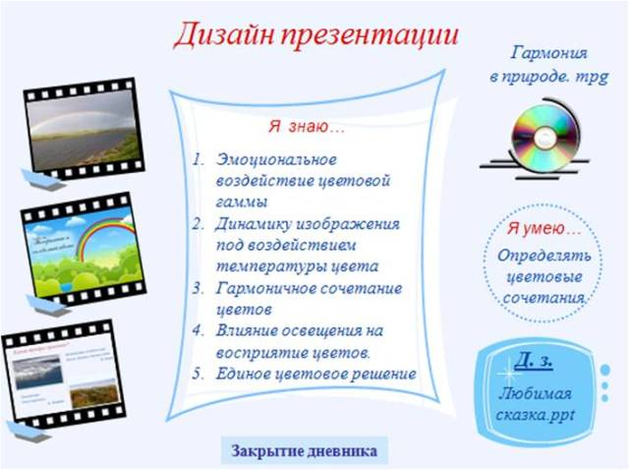

Творческая работа учащихся
(гиперссылка)
Рефлексия
(триггеры)

Домашнее задание
Первичное понимание
(гиперссылка)

Рисунок 1. Строение ключевого слайда

